**OBAVIJEST ZA POTROŠAČE**

**Opoziv proizvoda**

**KOTANYI MLINAC**

**HIMALAJSKA SOL, 88g**

Državni inspektorat Republike Hrvatske obavještava potrošače o opozivu proizvoda Kotanyi Himalajska sol, 88g, L426651, rok trajanja 24.03.2029., L429757. najbolje upotrijebiti do 19.06.2029., L418800 najbolje upotrijebiti do 11.11.2028. zbog utvrđenih čestica plastike nastalih prilikom mljevenja soli.

Proizvod nije u skladu s Uredbom 178/2002 o utvrđivanju općih načela i uvjeta zakona o hrani, osnivanju Europske agencije za sigurnost hrane te utvrđivanju postupaka u područjima sigurnosti hrane.

Detalji o opozivu proizvoda dostupni su na web stranici subjekta u poslovanju s hranom <https://www.kotanyi.com/hr/povlacenje-proizvoda-himalajska-sol/>

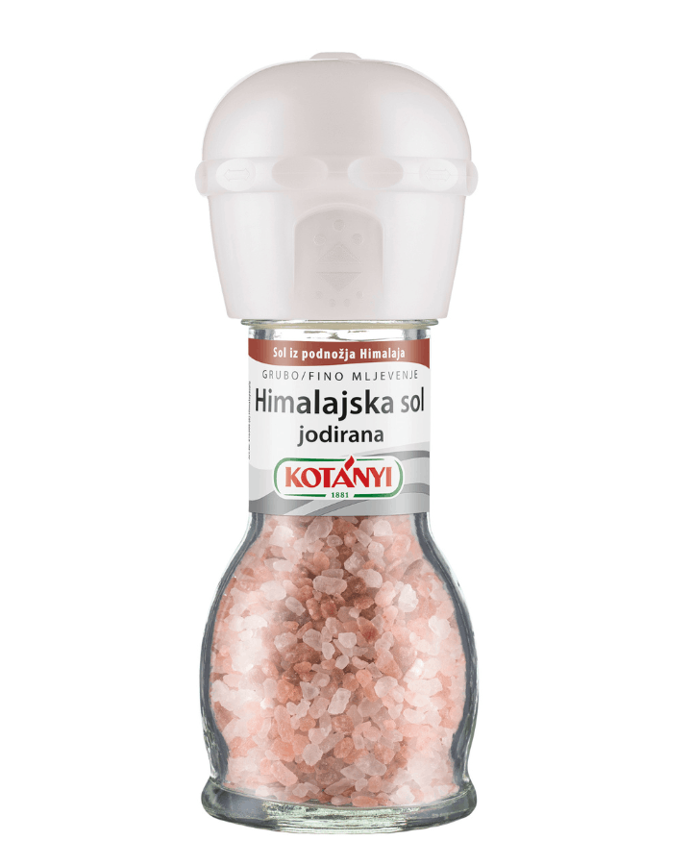

**Podaci o proizvodu:**

**Proizvođač:** KOTANYI GmbH, A-2120 Wolkersdorf, PF 66 Austrija

**Obavijest se odnosi isključivo na proizvod sa gore navedenim podacima**